How to debug RocketMQ(v3.4.6) in eclipse
一、前言
本文主要是讲述如何在eclipse中调试RocketMQ, 目的是希望能对想通过debug的方式,来阅读学习RocketMQ源码的同学有所帮助。 本文假定读者已了解RocketMQ是什么, 并已阅读RocketMQ官方指南, 充分理解了broker、nameserver、Productor、Consumer等概念以及作用, 同时已基本了解Maven及其模块编程等相关概念知识。

二、导入

1. 下载源码并导入eclipse
https://github.com/alibaba/RocketMQ/releases
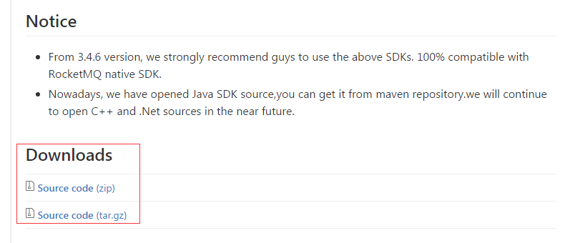

2. 解压
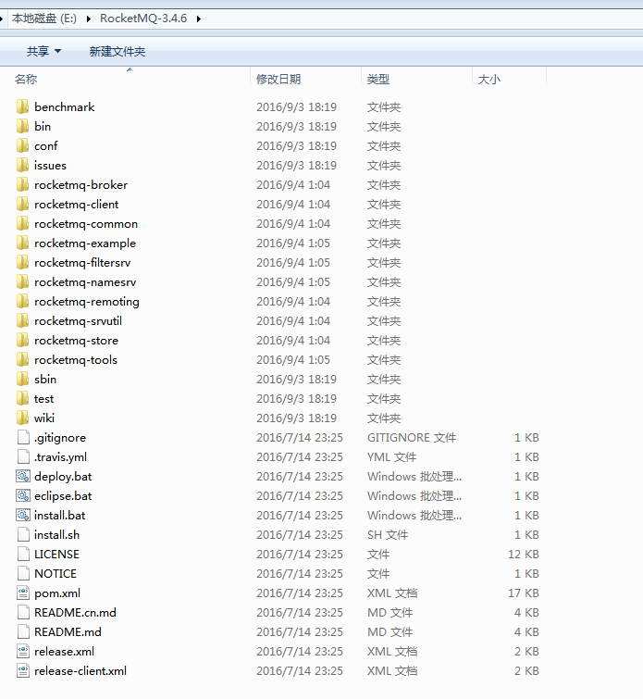

3. 执行eclipse.bat(执行这一步的前提条件是安装了maven, 关于maven相关知识这里不展开细讲了), 执行eclipse.bat的过程中, 很有可能会出现错误, 不能正确BUILD SUCCESS, 主要原因是我们大中华区域网不稳定, 导致maven不能正确拉取jar文件,如果出错就多执行几次直到BUILD SUCCESS为止.(这里是通过命令行来执行eclipse.bat的)
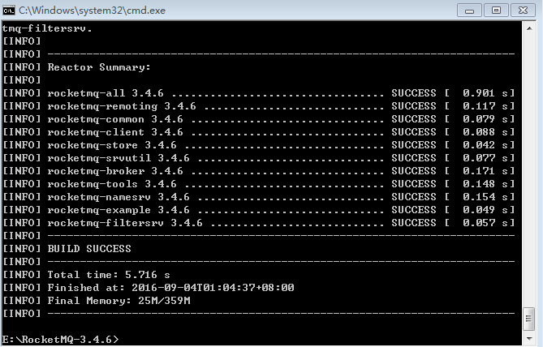

4. 在eclipse中File->Import->Existing Projects into Workspace
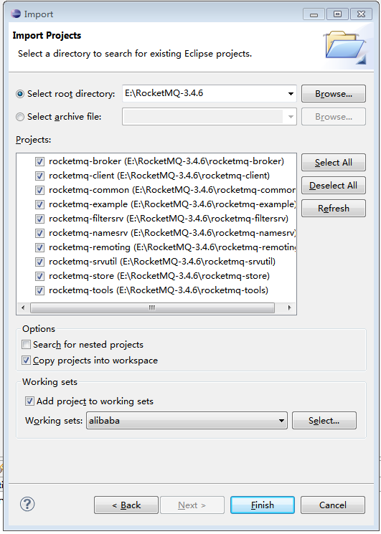
5. 点击Finish之后, 如下图所示, 则ok
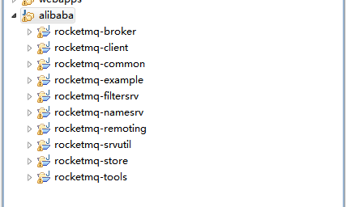

三、调试准备
1. 新建目录RocketMQ-Workspace, 做为我们调试RocketMQ时的工作路径, 并将下载的源码中的conf目录copy到该目录中.
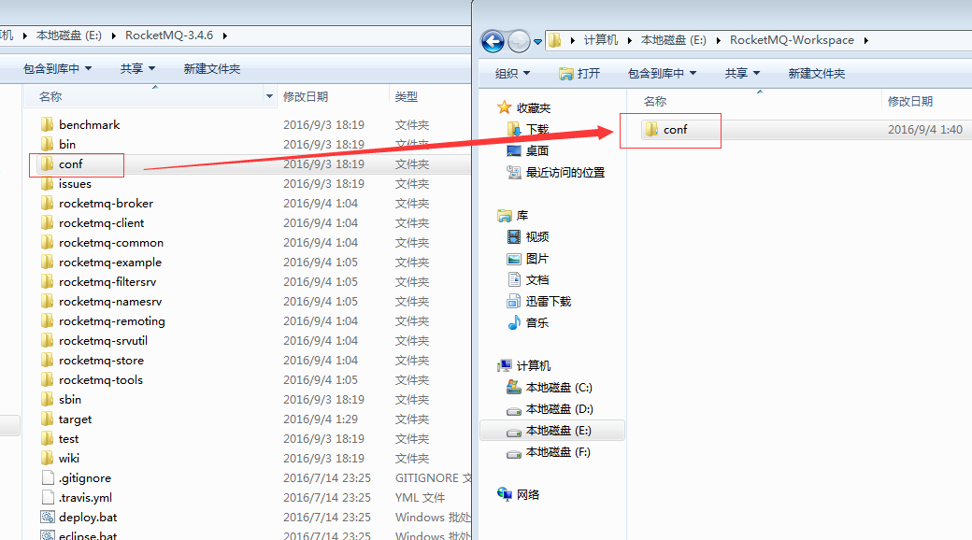

2. conf中放置的主要是RocketMQ运行时的所需要的配置文件, 主要是集群模式、日志打印配置等
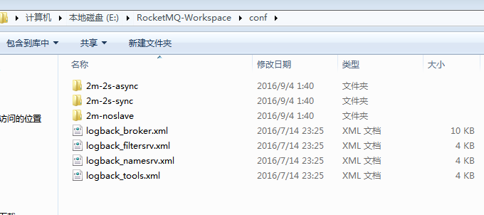

接下来的步骤将正式进入调试过程, 读者在阅读下面内容之前, 要充分理解broker、nameserver、productor、comsumer等相关概念.

四、nameserver调试
1. 切换到eclipse中, nameserver模块工程为rocketmq-namesrv. 在RocketMQ中, nameserver充当了broker集群的"全局代理人"角色, 我们在启动broker之前, 先要启动nameserver.
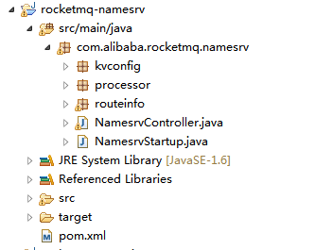

2. nameserver启动过程中主要需要关注以下类:
com.alibaba.rocketmq.namesrv.NamesrvStartup(执行入口)
com.alibaba.rocketmq.common.namesrv.NamesrvConfig(配置信息)

3. 先看配置类com.alibaba.rocketmq.common.namesrv.NamesrvConfig, 打开这个类:
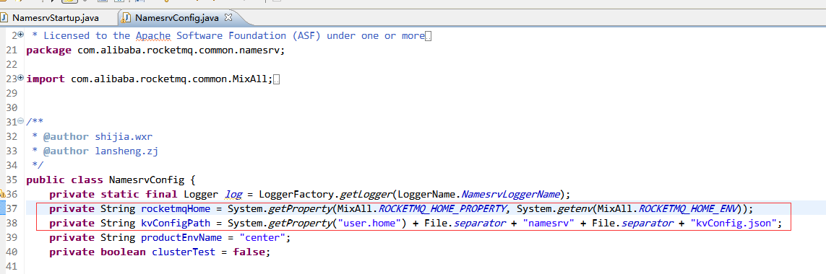
可以看到nameserver会从JVM参数、环境变量中获取RocketMQ的工作路径, 以及通过user.home来指定kvconfig的路径, 实际上user.home也用于指定RocketMQ运行时的日志文件路径

4. 接着新建一个Run Configurations, 指定Main class为com.alibaba.rocketmq.namesrv.NamesrvStartup, 并在执行参数中设定运行所需要的ROCKETMQ_HOME、usr.home:
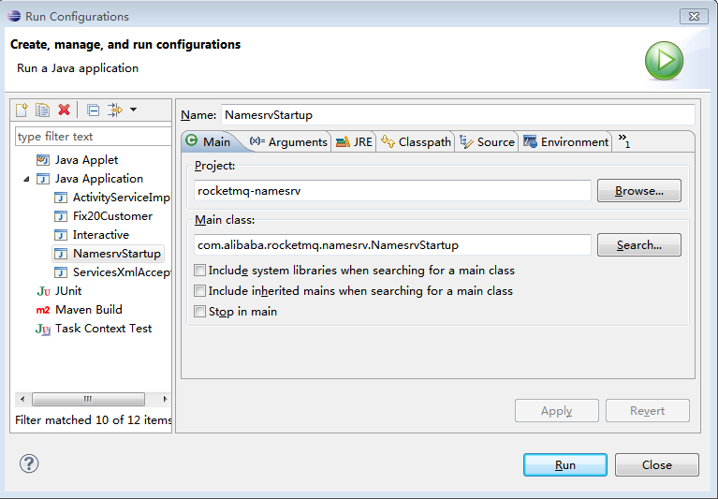
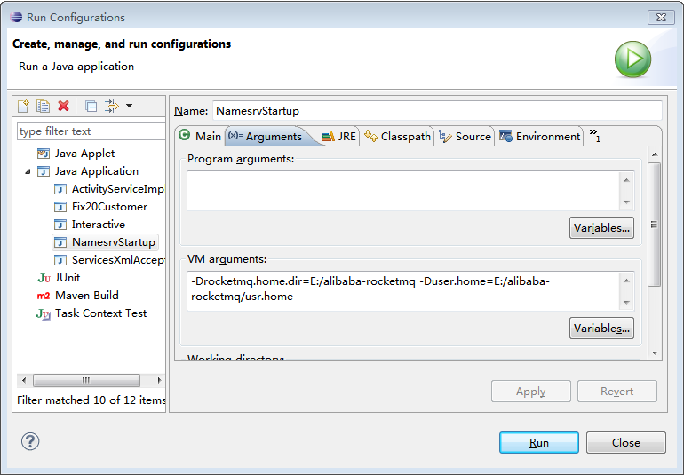

3. 依次点击Apply & Run, 正常的话可以通过控制台看到输出如下，nameserver启动成功.
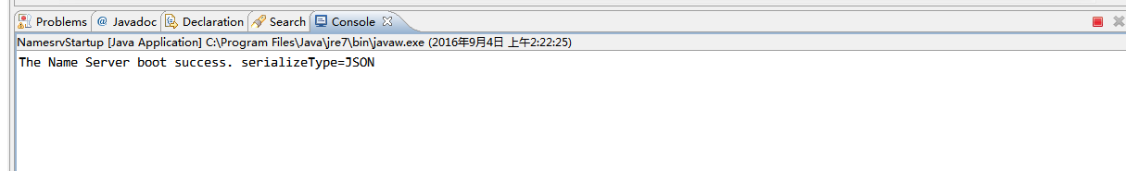

4.我们再切换到RocketMQ的工作路径, 可以看到多出了usr.home目录, 在E:\RocketMQ-Workspace\usr.home\logs\rocketmqlogs\namesrv.log下, 可以看到相关的日志信息(注意nameserver监听端口为9876)：
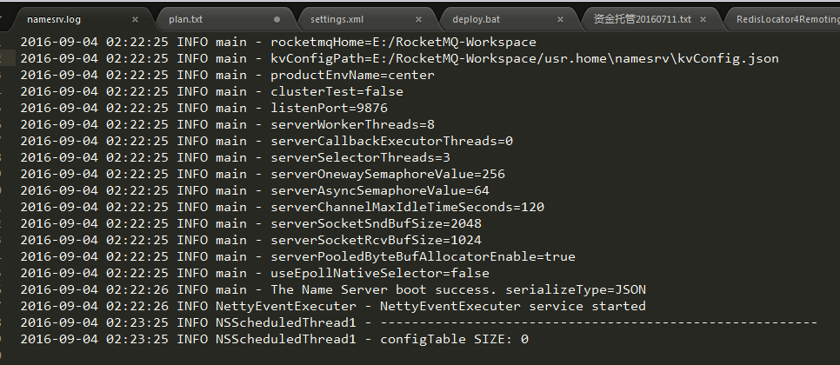

五、broker调试
1. brokerserver模块工程为rocketmq-broker.
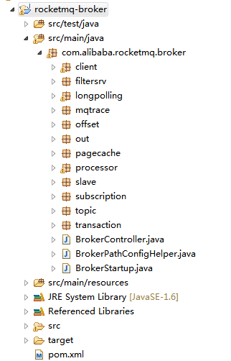
在调试的过程中, 我们主要关注如下类:
com.alibaba.rocketmq.broker.BrokerStartup(执行入口)
com.alibaba.rocketmq.common.BrokerConfig(配置信息)

2.先打开BrokerConfig查看所需要的配置信息:
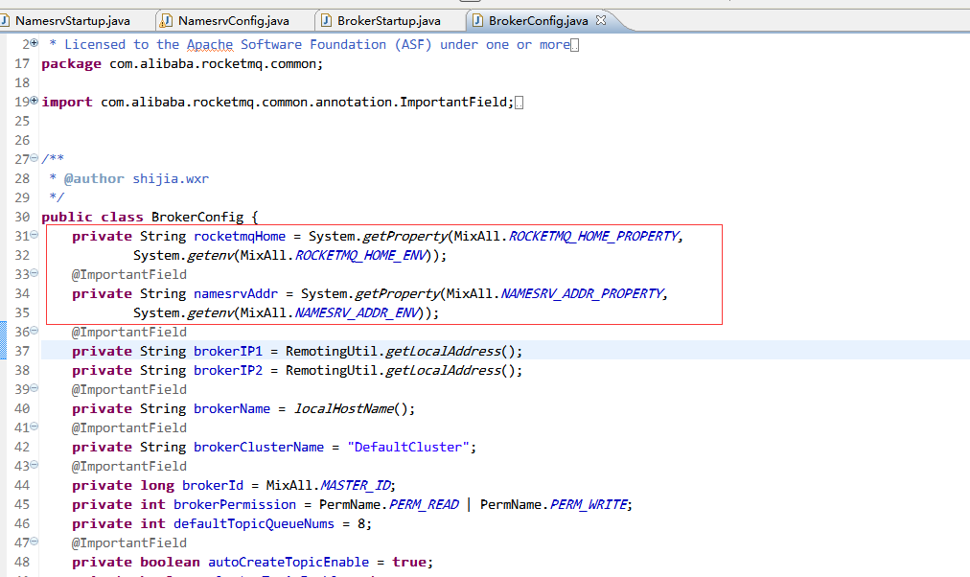
可以看到在broker-server运行中, 会从执行参数以及环境变量中获取ROCKETMQ_HOME、nameserver的地址信息

3. 同name-server操作类似, 新建一个Run Configurations, 指定Main class为com.alibaba.rocketmq.broker.BrokerStartup, 并在执行参数中设定运行所需要的ROCKETMQ_HOME、rocketmq.namesrv.addr. 同时我们还指定了usr.home这个参数, 与name-server一样, 可以通过这个参数指定日志文件路径.
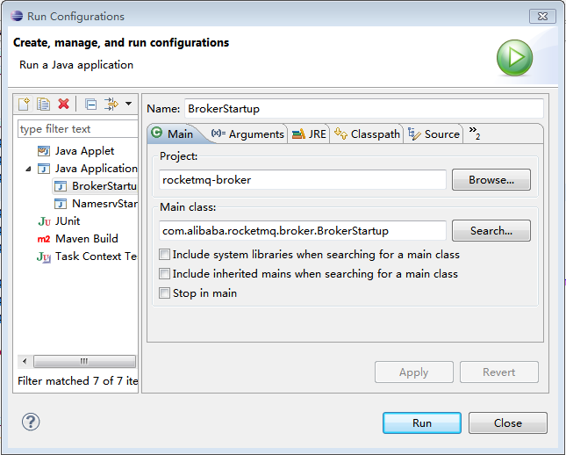
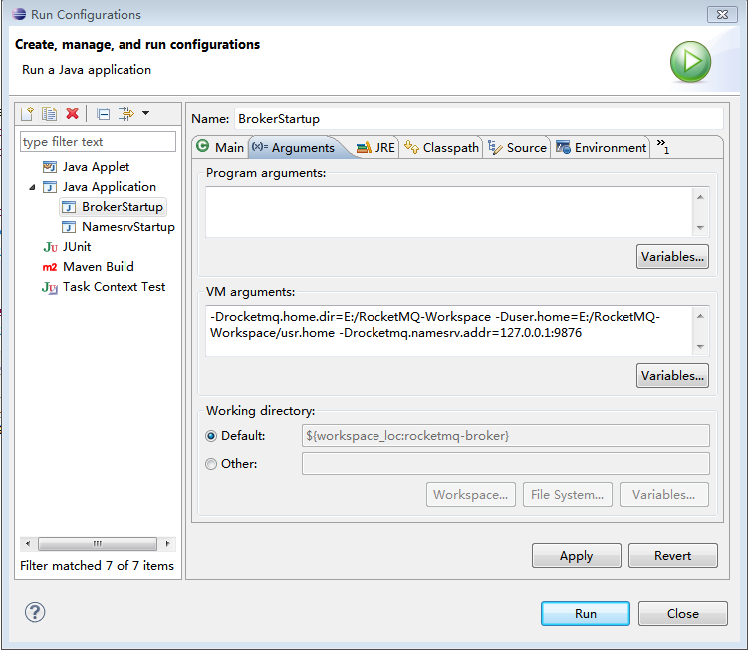

4. Apply&Run,控制台显示如下, 说明执行成功:
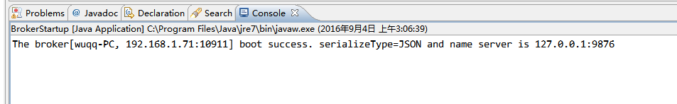

5. 切换到E:\RocketMQ-Workspace\usr.home\logs\rocketmqlogs路径, 我们可以看到现在除了有nameserver的日志以外, 还有broker-server相关的日志文件:
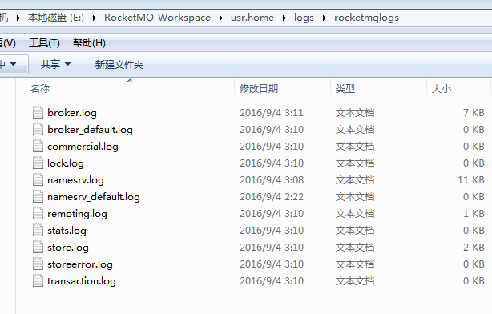
broker.log
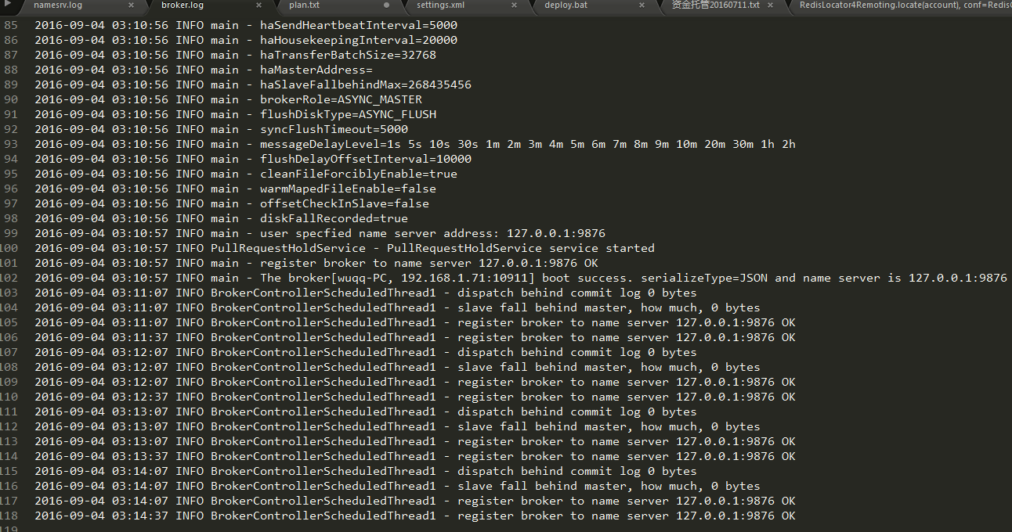
再次查看namesvr.log, 可以看到打印出了broker注册的信息:
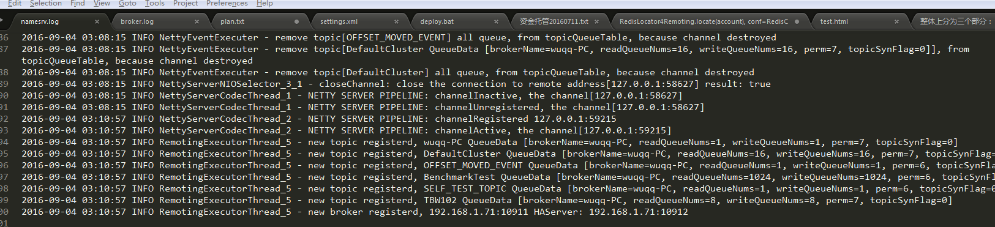

6. OK.

六、rocketmq-consle

1. RocketMQ官方使用指南中举例说明了RockeMQ的管理使用命令, 但通过命令行的方式来运维RockeMQ并不十分友好, RocketMQ开发团队通过非官方渠道发布了一个RocketMQ的管理后台rocketmq_console (个人觉得应该是阿里内部版本的阉割版), 网上也可以搜索的到:
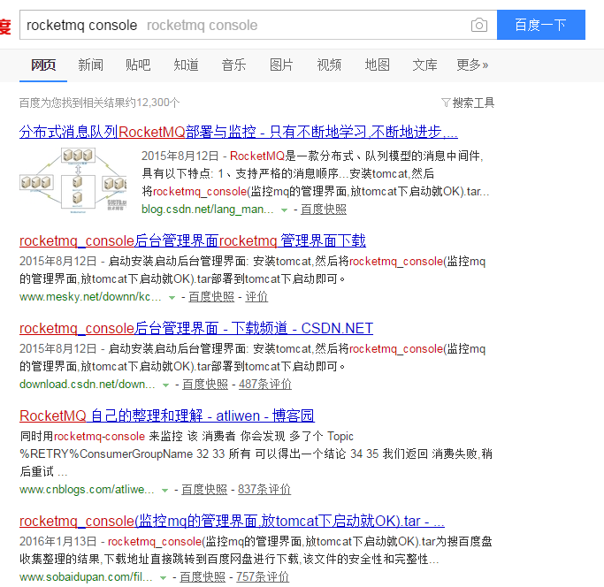

rocketmq_console做为web工程安装也比较简单, 直接扔在web容器中即可(这里以resin为例).
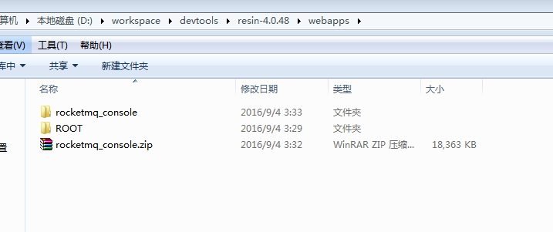
1. 解压之后, 进入rocketmq_console\WEB-INF\classes, 其中有个config.properties文件，编辑指定到我们的name-server
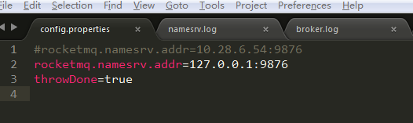

2. 启动resin, 通过浏览器访问http://localhost:8080/rocketmq_console/index.html
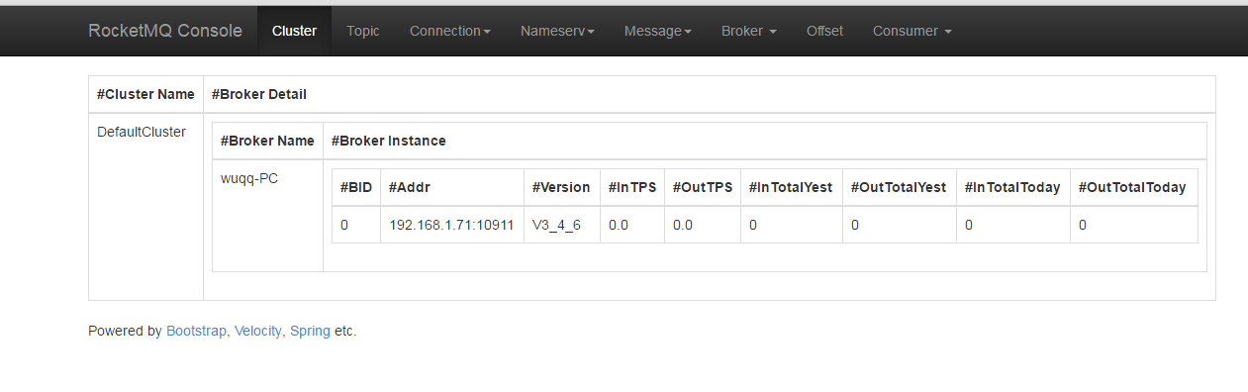
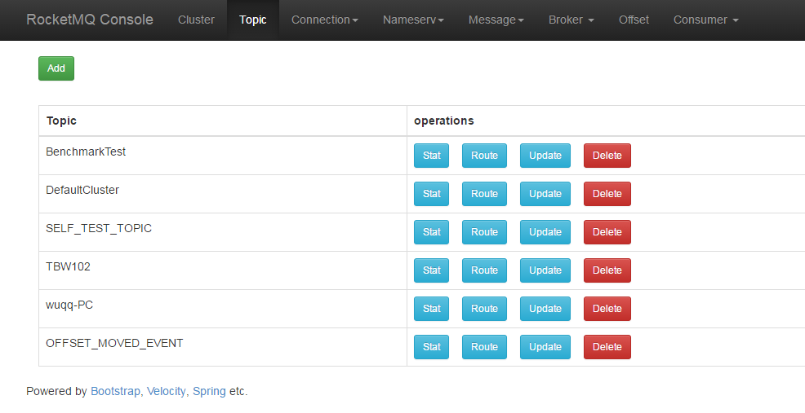

七、example
1. RocketMQ中提供了使用示例, 示例模块为rocketmq-example
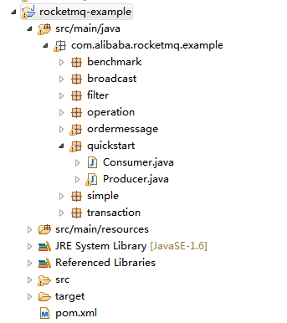

2. 这里以quickstart中的Producer(应该是Producter才对吧?)、Consumer来进行说明
3. 先看Producer
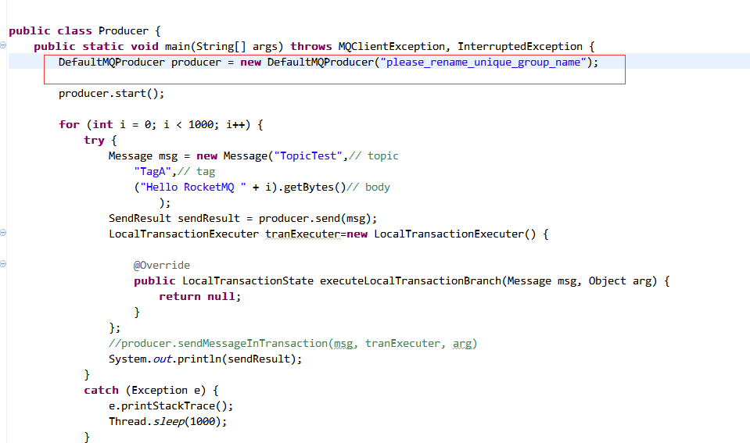
打开DefaultMQProducer代码, 可以看到DefaultMQProducer extends ClientConfig,
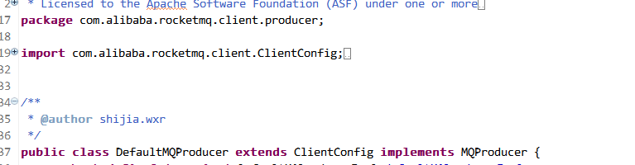
进入ClientConfig
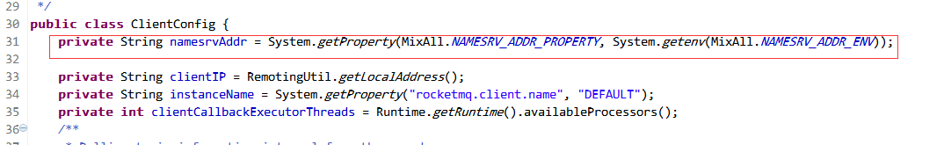

显然，在执行Producer代码的时候, 也需要指定name-server的地址. 老规矩, 新建一个Run Configurations, 指定Main class为com.alibaba.rocketmq.example.quickstart.Producer, 并在执行参数中设定运行所需要的name-server地址
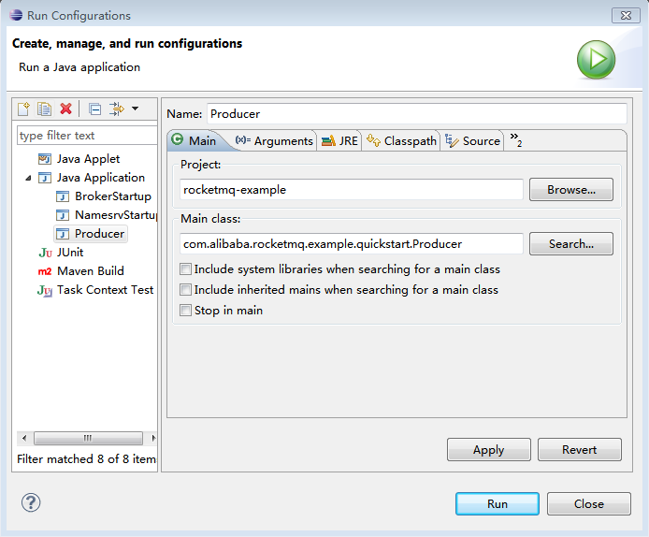:
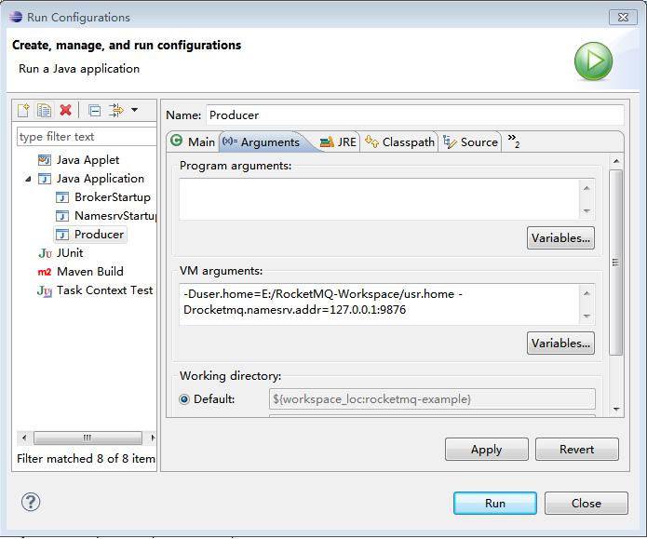
4. Apply&Run. 查看控制台
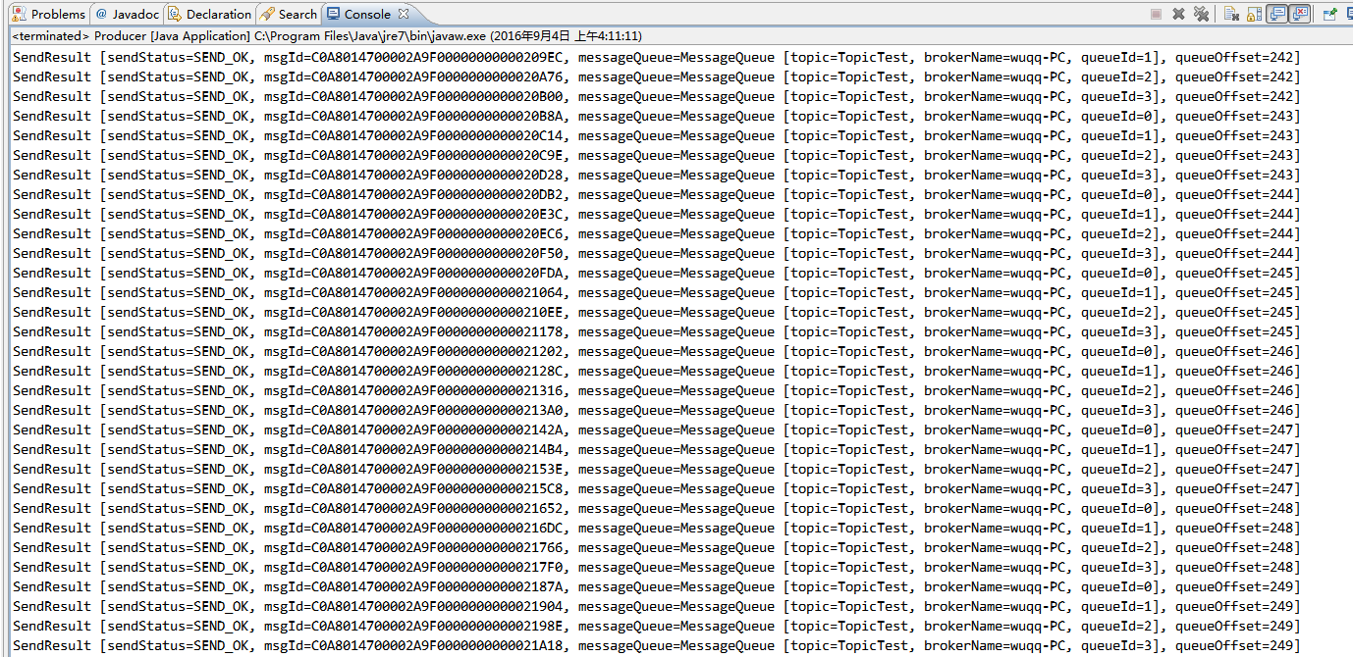
查看Topic
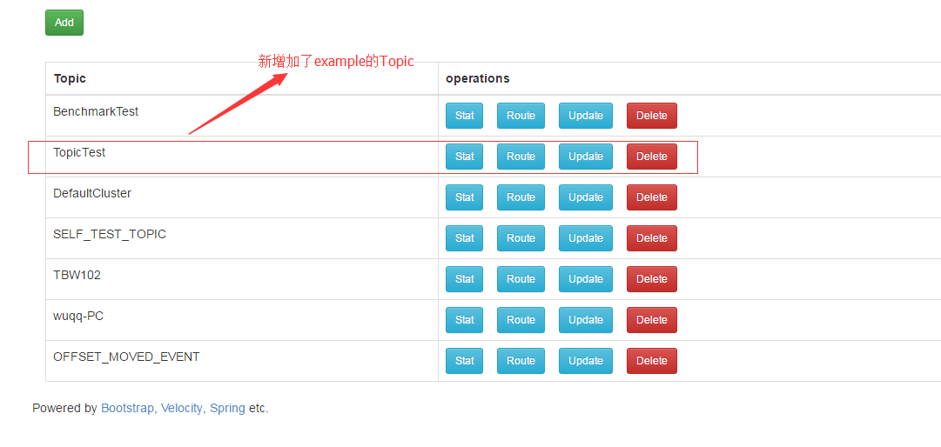
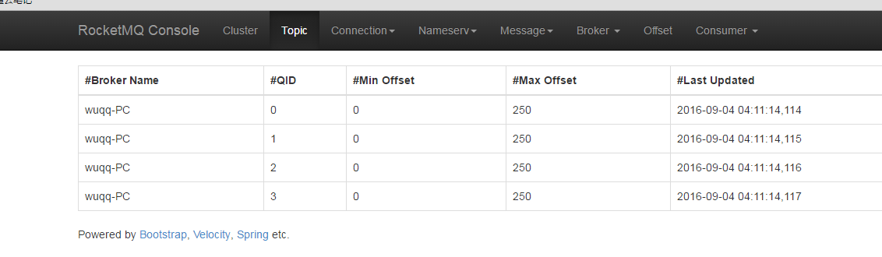

5. Consumer的情况与Producer类似的, 所以新建一个Run Configurations, 指定Main class为com.alibaba.rocketmq.example.quickstart.Producer, 并在执行参数中设定运行所需要的name-server地址
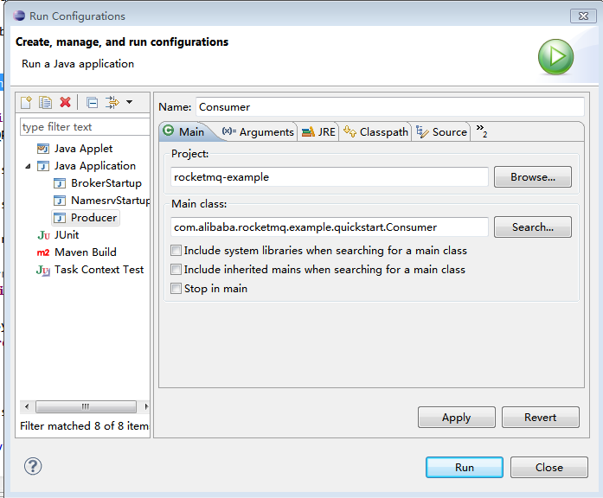
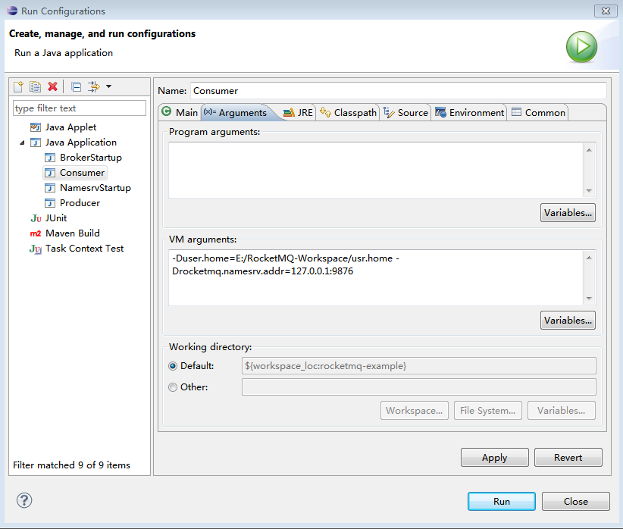

6. Apply & Run. 查看控制台
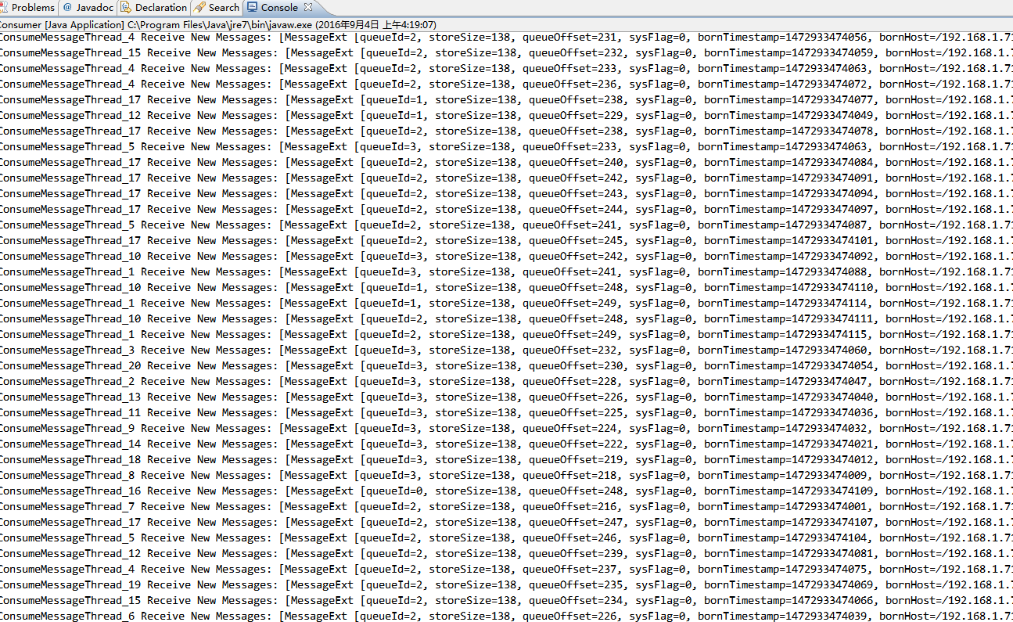
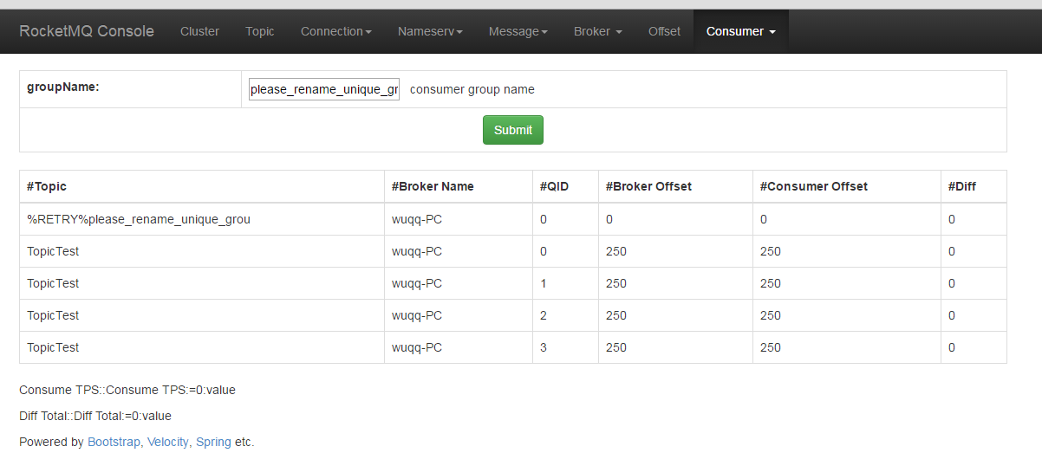

到这里，RocketMQ的调试环境已经搭建完成, 将启动改为debug，即可进入调试模式.
enjoy it.

八、Q&A
一些有趣的问题, 大家可以带着问题去看代码, 更便于理解代码:
1. 通过搭建过程，可以发现，name-server在RocketMQ集群中充当了"全局代理人"功能(实际上broker、producer、consumer、rocketmq_console都通过它来获取信息,类似mongodb的config-server), 为啥要这样设计&这样设计有啥好处?
2.

